  المثنّى وإعرابه السّادس الأساسيّ الاسم:_______ التّاريخ: /

ـــــــــــــــــــــــــــــــــــــــــــــــــــــــــــــــــــــــــــــــــــــــــــــــــــــــــــــــــــــــ

النّتاجات:

ـ يتعرّف الطّالب أقسام الاسم من حيث العدد.

ـ يميّز الطّالب الاسم المفرد من المثنّى. ـ يحوّل الاسم المفرد إلى مثنّى.

يعرب الطّالب المثنّى حسب موقعه الإعرابيّ.

المثنّى ما دلَّ على اثنينِ للمذكّرِ، أو اثنتينِ للمؤنّثِ.

انِ ( في حالة الرّفع).

* يُكتبُ المثنّى بإضافة:

ينِ ( في حالتيّ النّصب والجرّ).

نونُ المثنّى دائمًا مَكْسورة.

أمثلة:

|  |  |
| --- | --- |
| **الطّفلُ نائمٌ.** | **الطّفلانِ نائمانِ.** |
| كرّمَ المديرُ **الطّالبَ المجتهدَ**. | كرّم المديرُ **الطّالبيْنِ المجتهديْن**. |
| سلّمتُ على **الفائزِ**. | سلّمتُ على **الفائزيْنِ**. |

تدريبات:

1. اكتبِ المثنّى للمفرداتِ الآتية؛ بحيث تكون مرّة مرفوعةً، ومرّةً منصوبةً، ومرّةً مجرورةً:

|  |  |  |  |
| --- | --- | --- | --- |
| **الاسم المفرد** | **في حالة الرّفع** | **في حالة النّصب** | **في حالة الجرّ** |
| رجل |  |  |  |
| نافِذة |  |  |  |
| كتاب |  |  |  |

1. صوّب الخطأ الوارد في الجمل الآتية:

ــ اشتريْتُ كتابانِ جديديْنِ. ــــــــــــــــــــــــــــــــــــــــــــــــــــــــــــــــــــ

ــ مثنّى كلمة( بلدٌ ) بُلدان. ـــــــــــــــــــــــــــــــــــــــــــــــــــــــــــ  
ــ اللّاعبيْنِ سريعانِ. ــــــــــــــــــــــــــــــــــــــــــــــــــــــــــــــــــــــــــــ

ــ الزّهرتانَ يانعتانَ. ــــــــــــــــــــــــــــــــــــــــــــــــــــــــــــــــــــــــــــ

1. أعربْ ما تحتهُ خطّ إعرابًا تامًّا:

* درسَ الطّالبانِ الامتحانَ.

ـــــــــــــــــــــــــــــــــــــــــــــــــــــــــــــــــــــــــــــــــــــــــــــــــــــ

* الطّفلانِ جائعانِ.

ـــــــــــــــــــــــــــــــــــــــــــــــــــــــــــــــــــــــــــــــــــــــــــــــــــــــــــــــــــــــــــــــــــــــــــــــــــــــــــــــــــــــــــــــــــــــــــــــــــــــــ

* رأيتُ المتسابقيْنِ في الملعبِ.

ــــــــــــــــــــــــــــــــــــــــــــــــــــــــــــــــــــــــــــــــــــــــــــــــــــ

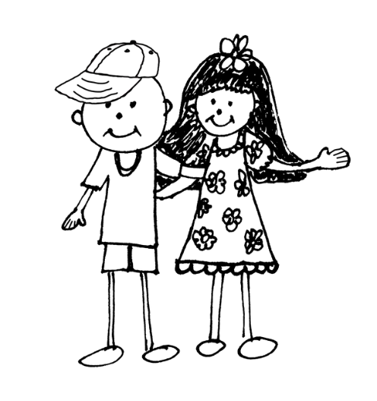توقيع المنسّق: معلّمة المبحث: حنان حدّادين